Frangarto (BZ)/Italia, 09 Luglio 2025
COPA-DATA lancia zenon 15: trasforma l'integrazione IT-OT nell'automazione industriale
COPA-DATA, azienda indipendente che sviluppa software per l’automazione, ha recentemente rilasciato zenon 15 l'ultima versione della sua piattaforma software. Progettata per colmare il divario tra operational technology (OT) e information technology (IT), la nuova versione segna un passo significativo verso sistemi industriali centralizzati, sicuri e pronti per il futuro. zenon 15 introduce più di 230 nuove funzionalità e miglioramenti, offrendo un'ingegneria intuitiva, un utilizzo avanzato dei dati e un funzionamento multipiattaforma senza soluzione di continuità, dalla macchina al cloud.
"La nostra filosofia di sviluppo per zenon rimane incentrata sulle persone: ridurre la complessità, semplificare i processi e rendere l'automazione accessibile a team di tutte le dimensioni e background", afferma Lukas Punzenberger, Director Product Management di COPA-DATA. Con il rilascio, l'azienda a conduzione familiare sottolinea ancora una volta le sue competenze chiave: l'usabilità e l'interoperabilità.
Web-first, multipiattaforma, pronto per il cloud
Con zenon 15, COPA-DATA amplia il suo supporto per la visualizzazione web basata su HTML5, consentendo schermate veloci e intuitive che funzionano perfettamente su tutti i browser. Nuove funzionalità come dashboard migliorate, visualizzazione delle ricette a matrice basata sul Web nella produzione in batch e colorazione automatica delle linee (ALC) offrono ai team distribuiti maggiore trasparenza e controllo in tempo reale.
"I servizi IIoT (Industrial Internet of Things) estesi di zenon 15 offrono una gestione centralizzata ancora più intuitiva. Abbiamo semplificato i flussi di lavoro e la configurazione, il monitoraggio e la scalabilità di sistemi complessi. zenon 15 è un ponte tra IT e OT", sottolinea Punzenberger. "Abbiamo colmato molte lacune di lunga data tra OT e IT. Dalla raccolta dei dati alla visualizzazione in applicazioni web avanzate, tutto avviene in un unico ambiente sicuro e unificato".

Anche il supporto containerizzato per Linux continua a progredire. zenon Service Engine , il runtime principale che esegue la logica di controllo, elabora i dati e gestisce la comunicazione del sistema, può ora essere implementato come server di processo in ambienti con sistemi operativi misti.
È importante sottolineare che, indipendentemente dal fatto che il progetto finale debba essere eseguito su Windows o Linux, è necessario un solo ambiente di progettazione, un importante passo avanti non solo in termini di interoperabilità, ma anche di automazione e virtualizzazione software-defined. Ciò offre ai team di progettazione una maggiore flessibilità per sviluppare, scalare e gestire i progetti di automazione in modo sicuro ed efficiente.
Collegare OT e IT
L'ambiente di programmazione integrato zenon Logic supporta anche Python, il linguaggio di programmazione ampiamente utilizzato e di facile lettura, insieme a quelli specificati dalla IEC (International Electrotechnical Commission) 61131-3, combinando i punti di forza dell'IT e dell'OT. Ciò consente agli ingegneri di utilizzare un linguaggio di programmazione aggiuntivo per automatizzare i processi, analizzare i dati e persino integrare le funzioni di intelligenza artificiale (AI) direttamente nel livello di controllo. zenon Logic ora supporta il formato di scambio basato su XML (Extensible Markup Language) in conformità con IEC 61131-10 per consentire lo scambio di dati indipendente dalla piattaforma.
Sicurezza e gestione utenti più intelligenti
La sicurezza informatica è una preoccupazione centrale in tutti i settori. Con zenon 15, COPA-DATA risponde alle esigenze tecniche e normative, ad esempio espandendo il suo sistema di gestione degli utenti per supportare oltre 65.000 livelli di autorizzazione. I progetti possono ora essere mappati su ruoli specifici delle apparecchiature e la documentazione elenca una tabella di mappatura secondo IEC 62443-4-2. Lo standard è un framework di sicurezza informatica riconosciuto per l'automazione industriale e i sistemi di controllo. Ciò significa che certificare l’applicazione zenon del cliente secondo questo importante standard di sicurezza risulta più semplice.
Industrial Intelligence per ogni settore
zenon 15 offre anche miglioramenti e funzionalità specifiche in particolare per il settore dell’energia e delle infrastrutture, del food & beverage e del farmaceutico. I nuovi driver e il supporto esteso dei protocolli, tra cui applicazioni di building automation e l'accesso ai dati storici OPC UA (Open Platform Communications Unified Architecture), migliorano la connettività e l'integrazione dei dati. I miglioramenti nel batch control e nei widget delle dashboard IIoT evidenziano ulteriormente l'evoluzione della piattaforma in un hub centrale per moderni sistemi di controllo industriale.
Nel settore energetico, ad esempio, zenon 15 supporta la visualizzazione HTML 5 avanzata e l'elaborazione dei comandi per le sottostazioni, tra cui l'Automatic Line Coloring (ALC) e l'autorizzazione multi-client sicura. Negli ambienti farmaceutici e delle scienze della vita, supporta la certificazione PAS-X Message-Based System Integration (MSI) Plug & Produce, che consente un'integrazione rapida e standardizzata delle apparecchiature. zenon 15 soddisferà tutti i requisiti di conformità al Module Type Package (MTP) 2.0 per consentire un'automazione della produzione modulare e conforme alle normative non appena verrà rilasciato lo standard aggiornato (previsto per l'autunno 2025, la nuova build di zenon 15 sarà rilasciata allora).
Più chiarezza, controllo e collaborazione
Lo sviluppo di zenon 15 ha coinvolto oltre 1.100 user story che hanno portato a 7.000 Git commits - il sistema di controllo della versione che gli sviluppatori utilizzano per tenere traccia delle modifiche al codice -, il che dimostra la forte attenzione di COPA-DATA alla collaborazione e al miglioramento continuo. "Che si tratti di modernizzare un'infrastruttura legacy o di lanciare un nuovo progetto greenfield, zenon 15 offre a ingegneri, operatori e decisori gli strumenti di cui hanno bisogno per lavorare in modo più intelligente, con maggiore chiarezza, controllo e collaborazione tra sistemi, stabilimenti e discipline", afferma Punzenberger.
Per saperne di più su zenon 15, visita: La nuova versione della zenon Software Platform | COPA-DATA

Informazioni su COPA-DATA
COPA-DATA è un produttore di software indipendente specializzato nella digitalizzazione per l'industria manifatturiera e il settore energetico. La sua piattaforma software zenon consente agli utenti di tutto il mondo di automatizzare, gestire, monitorare, integrare e ottimizzare macchine, apparecchiature, edifici e reti elettriche. COPA-DATA combina decenni di esperienza nell'automazione con il potenziale della trasformazione digitale e una forte spinta verso soluzioni che favoriscano la sostenibilità. In questo modo, l'azienda supporta i propri clienti a raggiungere i loro obiettivi in modo più semplice, veloce ed efficiente. L'azienda a conduzione familiare è stata fondata da Thomas Punzenberger nel 1987 a Salisburgo, in Austria. Nel 2024, con oltre 450 dipendenti in tutto il mondo, ha generato un fatturato di 99 milioni di euro.

Immagini

Picture credit: Michael Schartner

Lukas Punzenberger, Director Product Management di COPA-DATA, afferma che la filosofia di sviluppo di COPA-DATA per zenon rimane incentrata sulle persone.

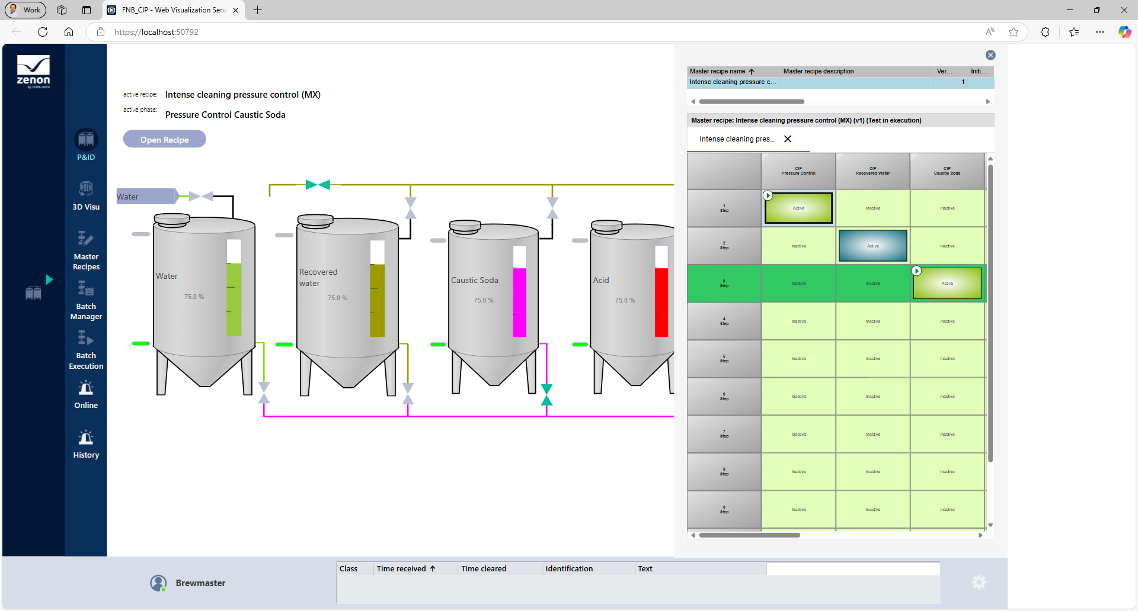
Picture credit: COPA-DATA

zenon 15 offre miglioramenti del Web Visualization Service, come la colorazione automatica delle linee (ALC) e la visualizzazione delle ricette a matrice.

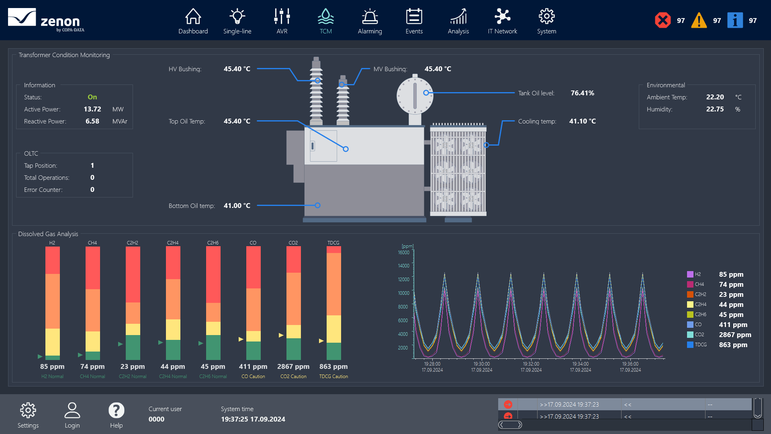
Picture Credit: COPA-DATA
Lo schermo mostra la visualizzazione web HTML 5 di una sottostazione.

Contatti:
COPA-DATA Italia
Noemi Torcasio
Responsabile Marketing
Tel.: +39 0471 674134
noemi.torcasio@coapdata.it

Ing. Punzenberger COPA-DATA S.r.l.
Via Pillhof, 107
IT-39057 Frangarto (BZ)
www.copadata.com





